中国大唐集团电子商城平台
电子竞拍
回收商操作手册

2020年7月
目录
1 浏览器要求 3
2 登录 3
3 竞拍管理 5
4 中标通知管理 14
5 订单与评价管理 14

1 浏览器要求
IE11、谷歌浏览器及360浏览器。

2 登录
2.1 登录地址
1.中国大唐集团公司电子商务平台网址：http://www.cdt-ec.com/home/
2.打开中国大唐集团公司电子商务平台门户网页，通过点击右上角的【登录】按钮进入登录界面。如图所示。
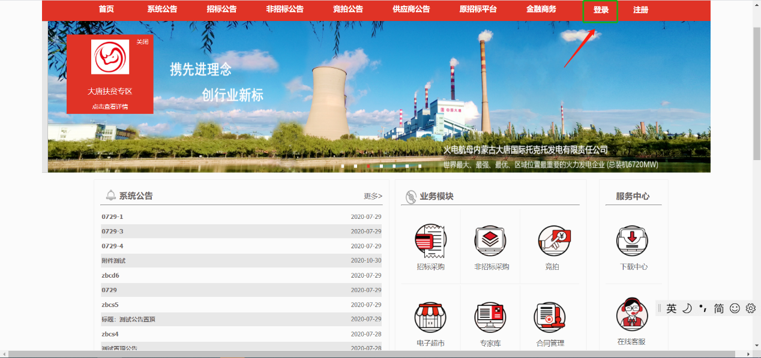
2.2登录账号、密码
用户在登录页面中输入回收商账号（手机号、邮箱或用户名）及密码进行登录。如图所示。
2.3忘记密码
回收商忘记密码时，在登录页面中点击【忘记密码？】后，进入密码找回页面。如图所示。
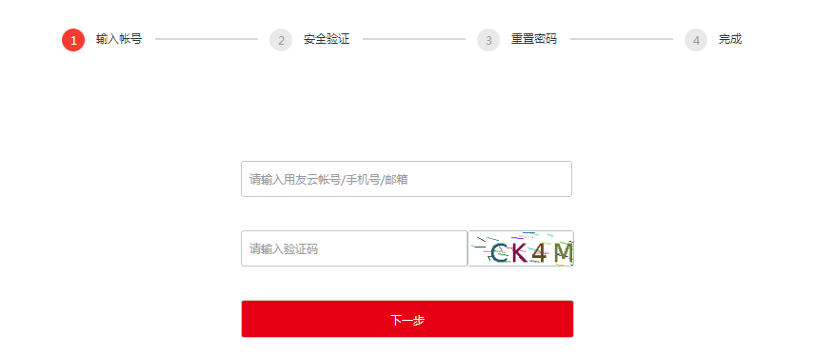
回收商进入密码找回页面后，根据提示操作。但回收商需要注意，第一步：输入账号时，必须输入用户登记时的手机号或邮箱，才可以进行下一步。如图所示。

2.4进入系统
回收商登录成功后，点击业务模块中的【竞拍】，进行相应操作。如图所示。
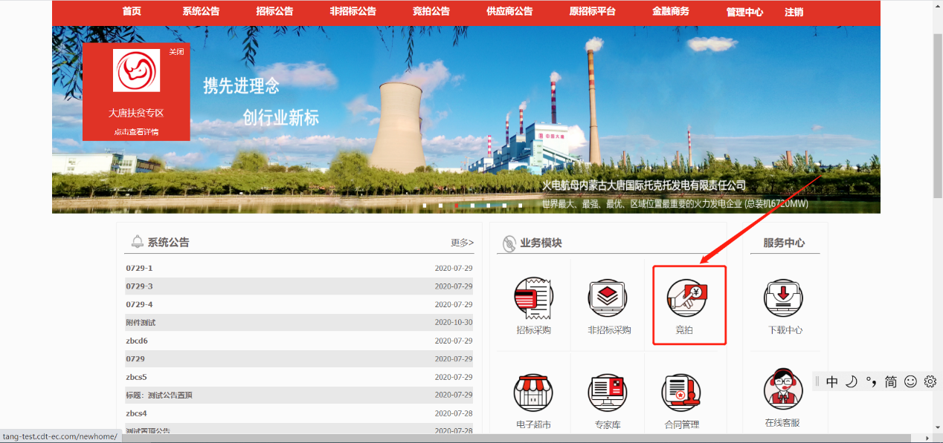
进入【竞拍】界面后，点击功能列表的【竞拍管理】选项，包括【竞拍】、【中标通知】、【竞拍订单】三个模块。
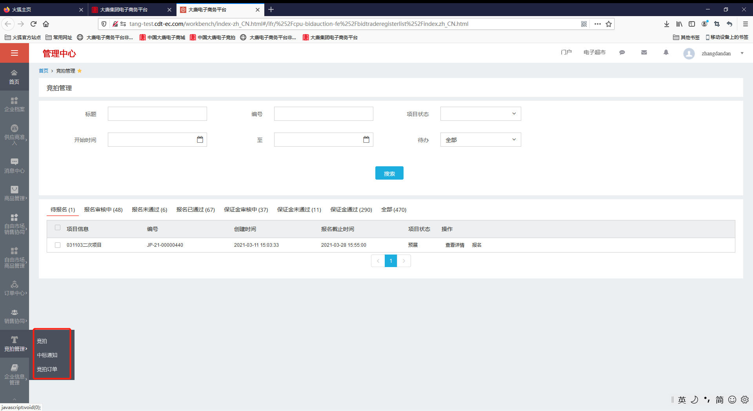

3 竞拍管理

3.1 待办事项
进入【竞拍】后，在搜索项可以找到【待办】，里面有“全部”、“待重提报名”、“待提保证金”、“待重提保证金”、“待进大厅”五项。可以根据回收商操作项目的步骤快速查找竞拍项目。
“待重提报名”：报名审核未通过，还未到报名截止时间，还可以重提报名的竞拍项目。
“待提保证金”：报名审核已通过，还未到保证金缴纳结束时间的竞拍项目。
“待重提保证金”：保证金缴纳审核未通过，还未到保证金缴纳结束时间，还可以重提保证金缴纳的竞拍项目。
“待进大厅”：保证金缴纳审核已通过且已经开始竞拍时间的竞拍项目。
如图所示：
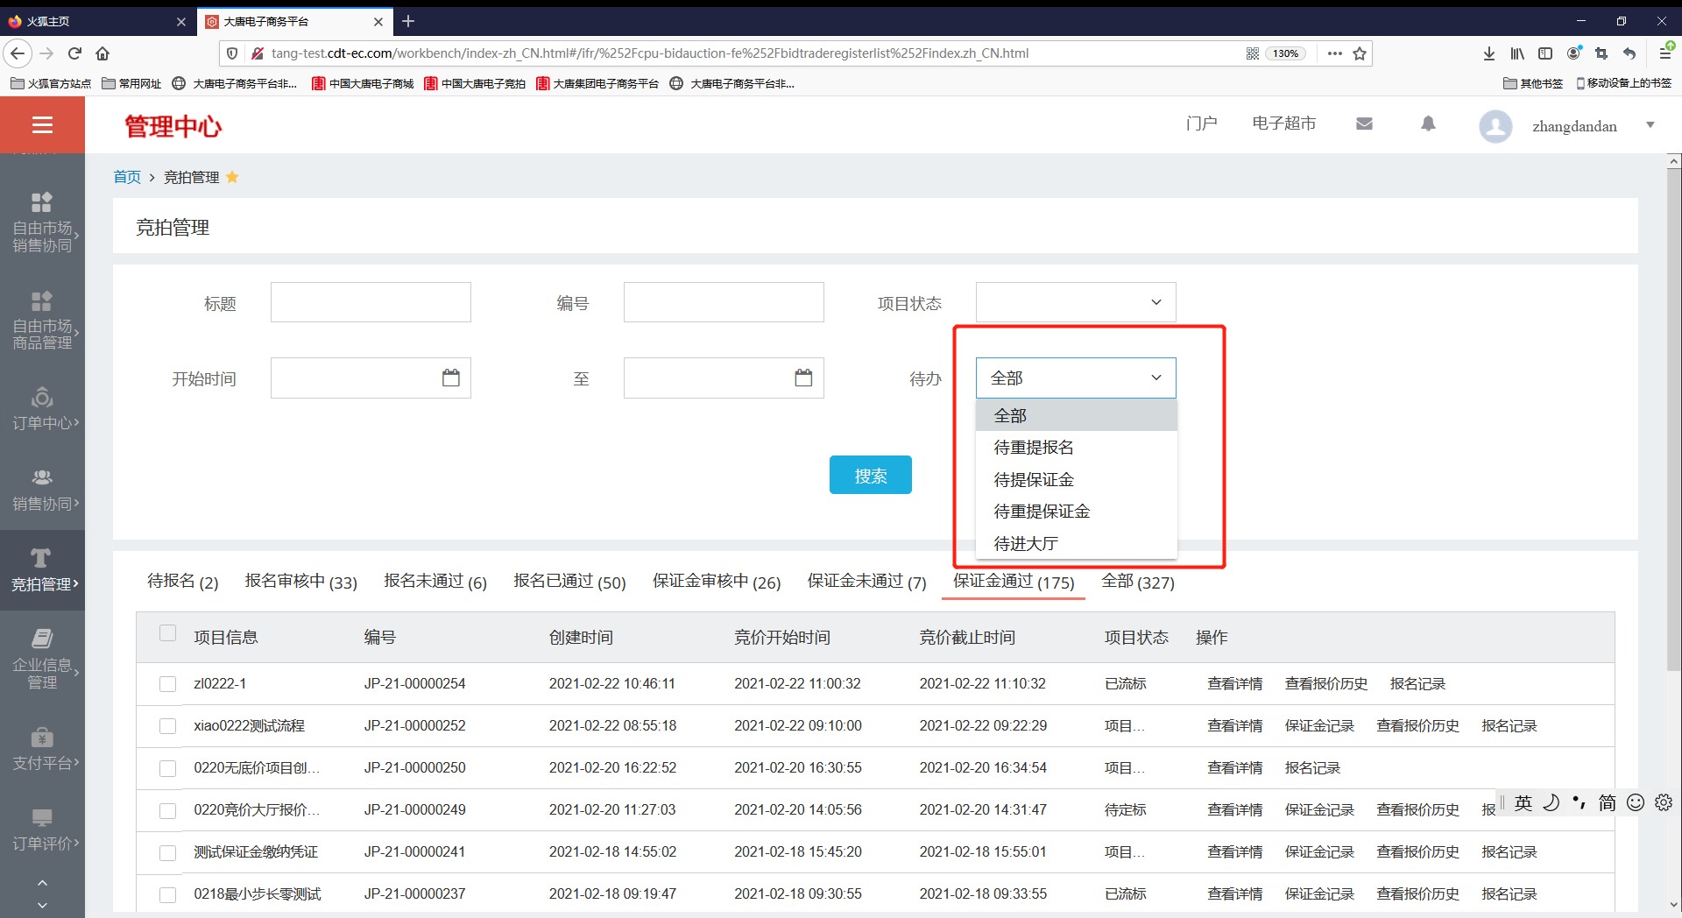

3.2 报名（非激活状态，报名时无法提交报名，需缴纳会员费）

3.2.1 查询可报名项目
进入管理中心后，点击【竞拍管理】下的【竞拍】，进入竞拍管理页面。回收商可以根据竞拍项目“标题”、“编号”、“项目状态”和“开始时间”搜索“待报名”页签列表中的竞拍项目，可点击【查看详情】按钮。对待报名的竞标项目信息进行查看。如图所示：
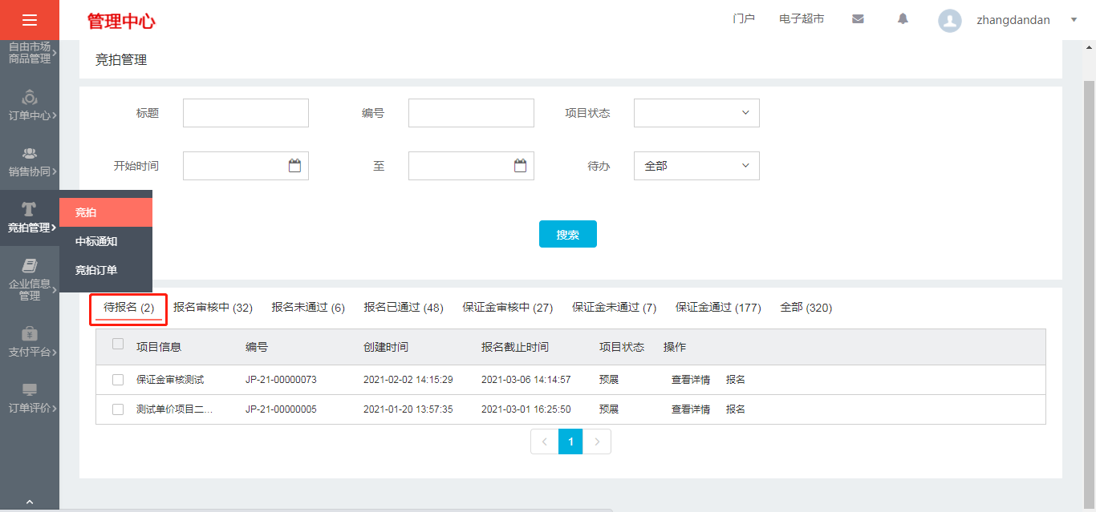
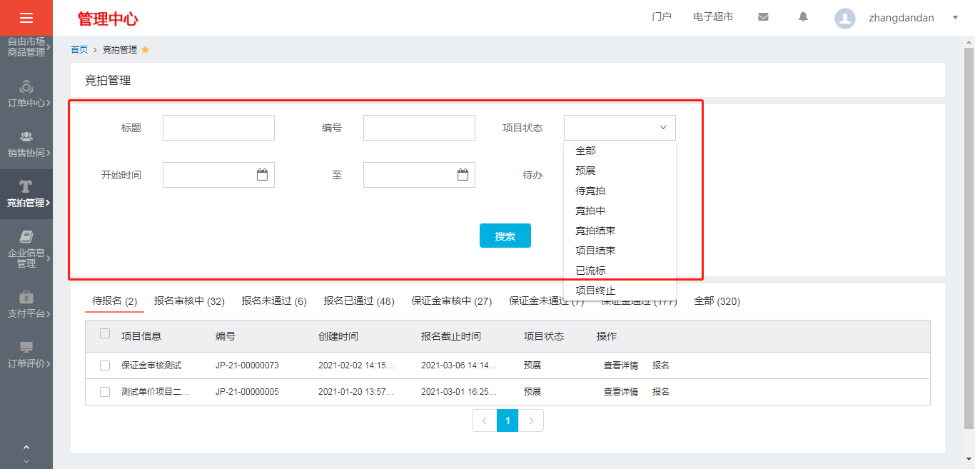

3.2.1 开始报名
在【竞拍管理】页面中，回收商可点击“待报名”页签列表中竞拍项目后面的【报名】按钮，进入该竞拍项目报名页面。如图所示：
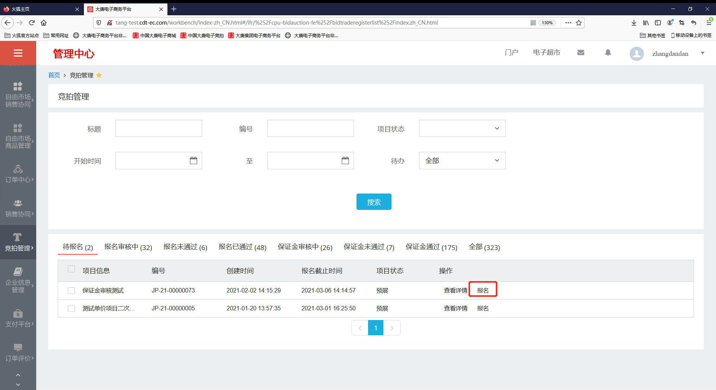
回收商应该详细阅读竞拍项目信息及相关项目附件后，再进行报名信息的填写。竞拍项目如要求上传回收商营业执照、法人身份证或者其他特殊资质的，可在竞拍报名页面对应位置上传相关附件，如需竞拍委托，可填写代理人信息并上传业务授权委托书附件。所有报名信息填写无误后，可点击【报名】按钮提交报名信息，该项目进入待报名审核阶段，并转入“报名审核中”页签显示。如图所示：
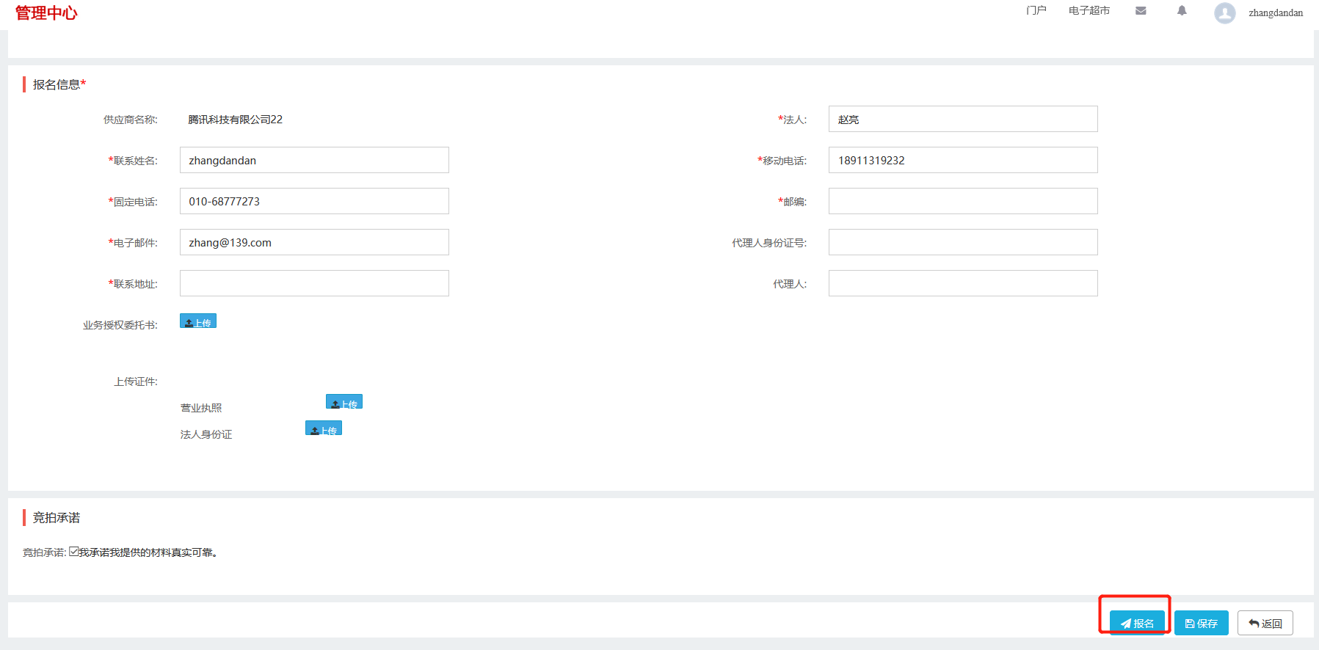

3.2.2 报名被驳回
在报名审核时，若回收商的报名申请被经办人审批“驳回”，该竞拍项目将转入“报名未通过”页签列表中显示。回收商用户在【待办】搜索“待重提报名”可以在“报名未通过”页签找到该项目，并点击项目后的【报名记录】按钮查看报名“未通过原因”。在竞拍项目到达报名截止时间之前，回收商可在竞拍项目列表中的该项目操作列点击【再次报名】按钮，再次填写并提交报名申请。如图所示：
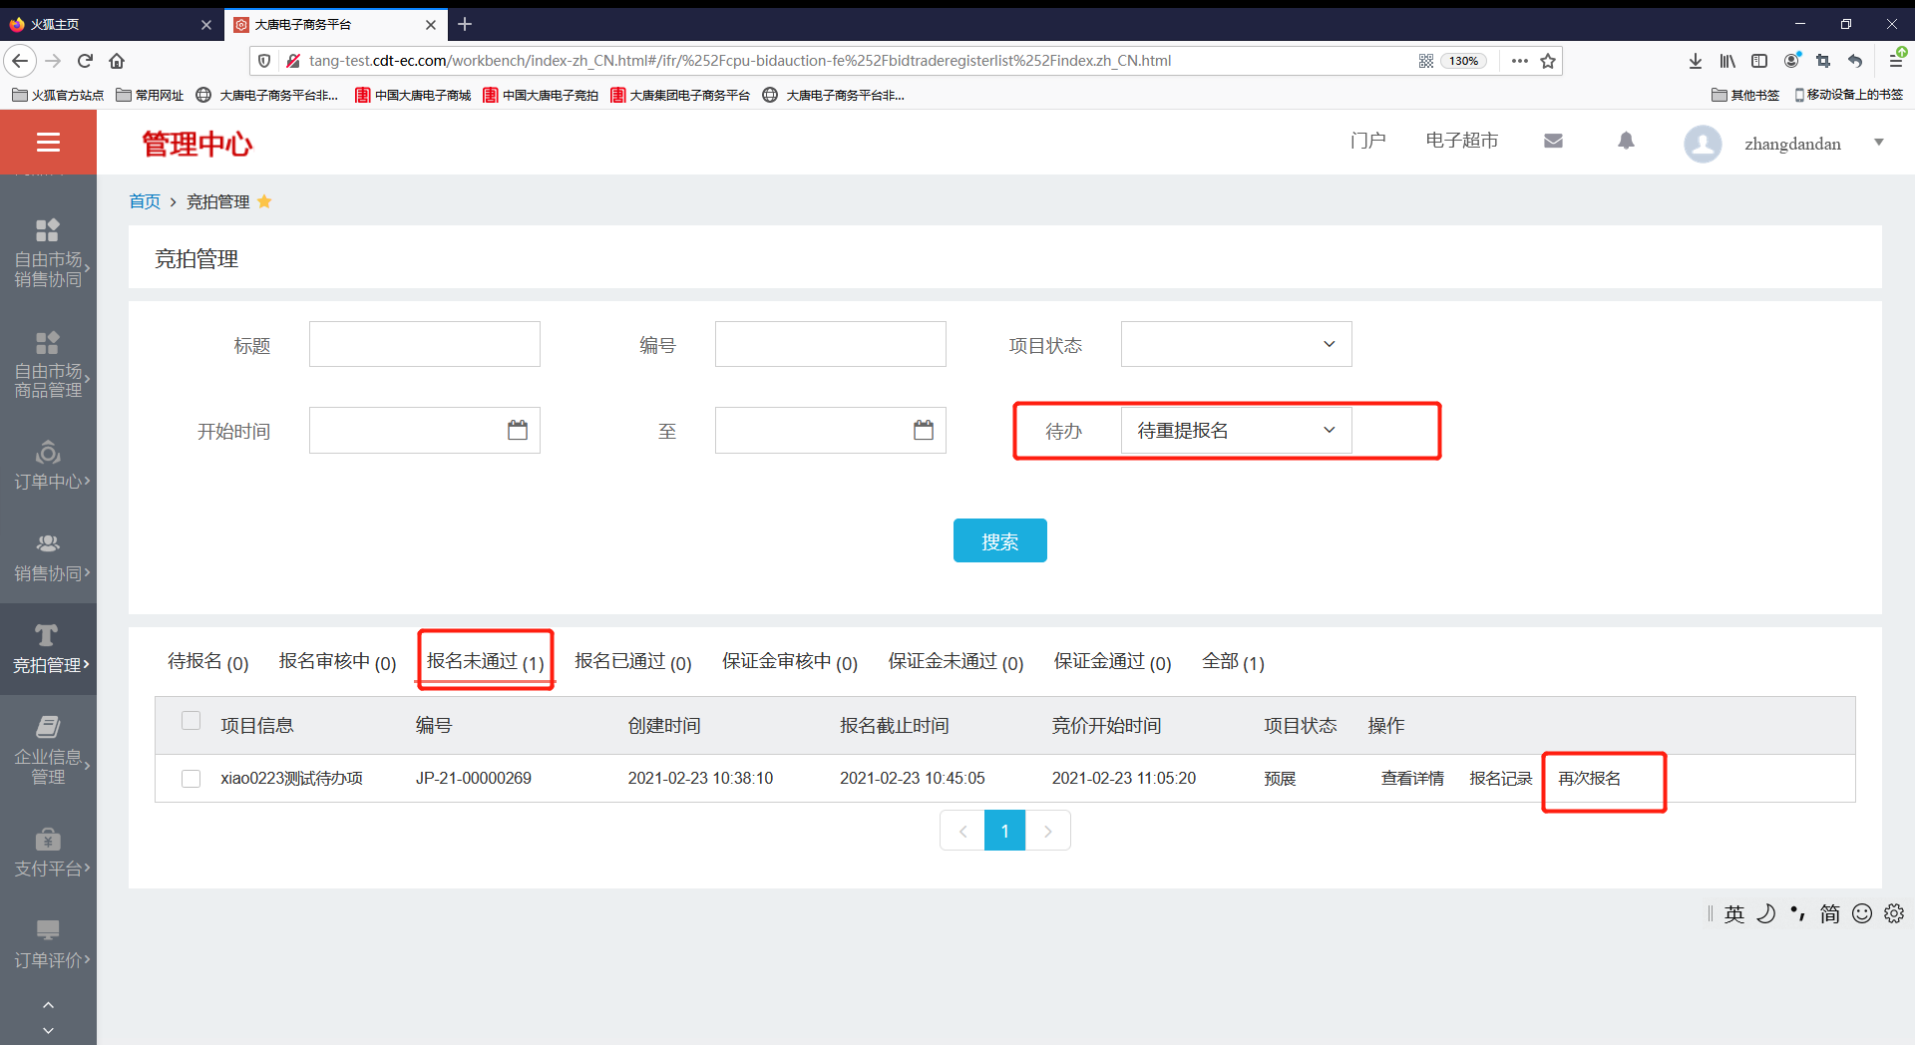
图【报名被驳回后再次报名】
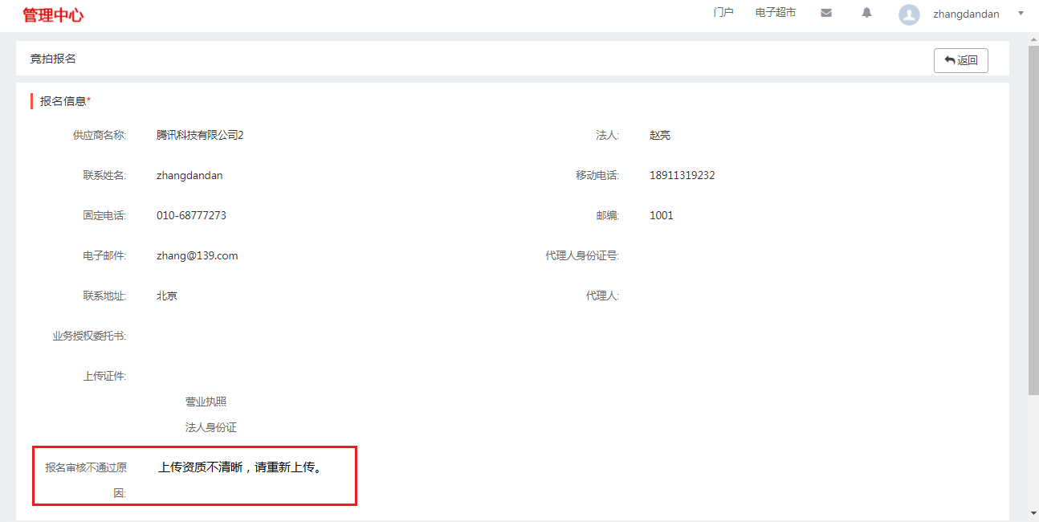
图【查看报名被驳回原因】

3.2.3 报名通过
在报名审核时，若回收商的报名申请被经办人审批“通过”，该竞拍项目将转入“报名已通过”页签列表中显示。回收商可在“报名已通过”页签下找到该项目，点击操作列【查看详情】按钮可查看竞拍项目信息，点击【报名记录】按钮可查看报名信息，点击【缴纳保证金】按钮可填写缴纳保证金信息（无需缴纳保证金的竞拍项目，会自动转入“保证金通过”页签列表中显示）。如图所示：
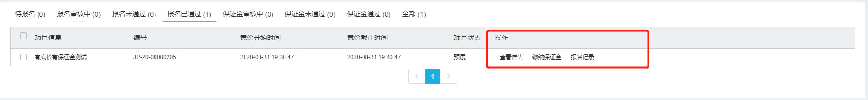
若竞拍项目不需要缴纳保证金，回收商报名审核通过后，就可以等待竞拍开始时间后进入竞拍大厅即可。

3.3保证金缴纳

3.3.1 开始缴纳
若竞拍项目需缴纳保证金，回收商可在【竞拍管理】页面，在【待办】搜索“待提保证金”可在“报名已通过”页签找到该项目，点击列表中该项目后操作列的【缴纳保证金】按钮，进入缴纳保证金页面。如图所示：
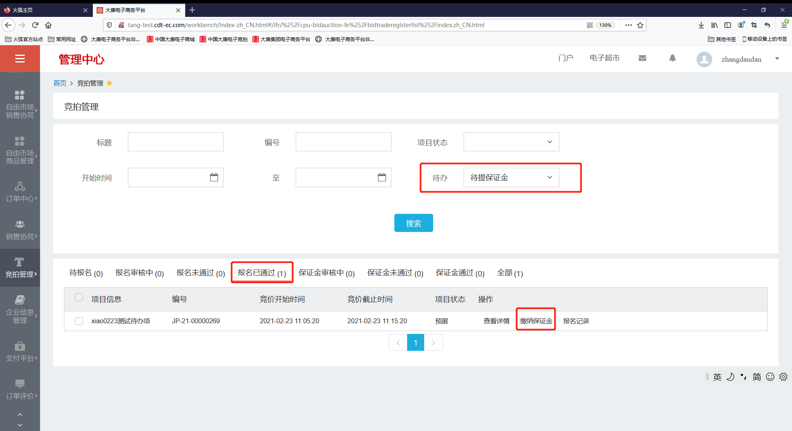
图【缴纳保证金】
图【缴纳保证金信息】
在缴纳保证金页面回收商应如实填写保证金缴纳信息，确认无误后，点击页面右上方【提交】按钮提交缴纳保证金信息，该项目进入保证金审核阶段，并转入“保证金审核中”页签显示。注意：保证金的缴纳和退回目前都在线下进行，线上填写的相关信息仅作记录和审批使用。如图所示：
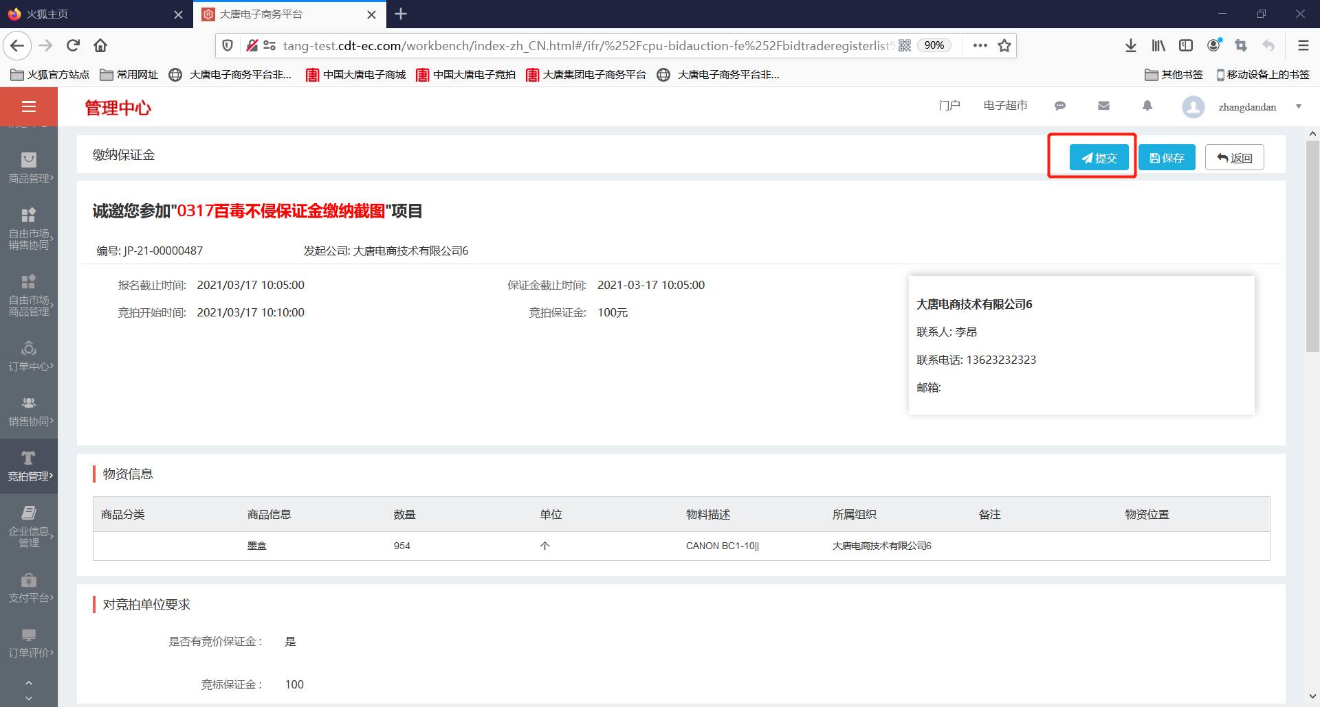

3.3.2 缴纳保证金被驳回
在保证金审核时，若回收商的缴纳保证金申请被保证金审核员审批“驳回”，该竞拍项目将转入“保证金未通过”页签列表中显示。回收商用户在【待办】搜索“待重提保证金”可在“保证金未通过”页签找到该项目，并点击项目后的【保证金记录】按钮查看报名“未通过原因”。在竞拍项目到达保证金缴纳结束时间之前，回收商可在竞拍项目列表中的该项目操作列点击【再次缴纳保证金】按钮，再次填写并提交保证金缴纳申请。如图所示：
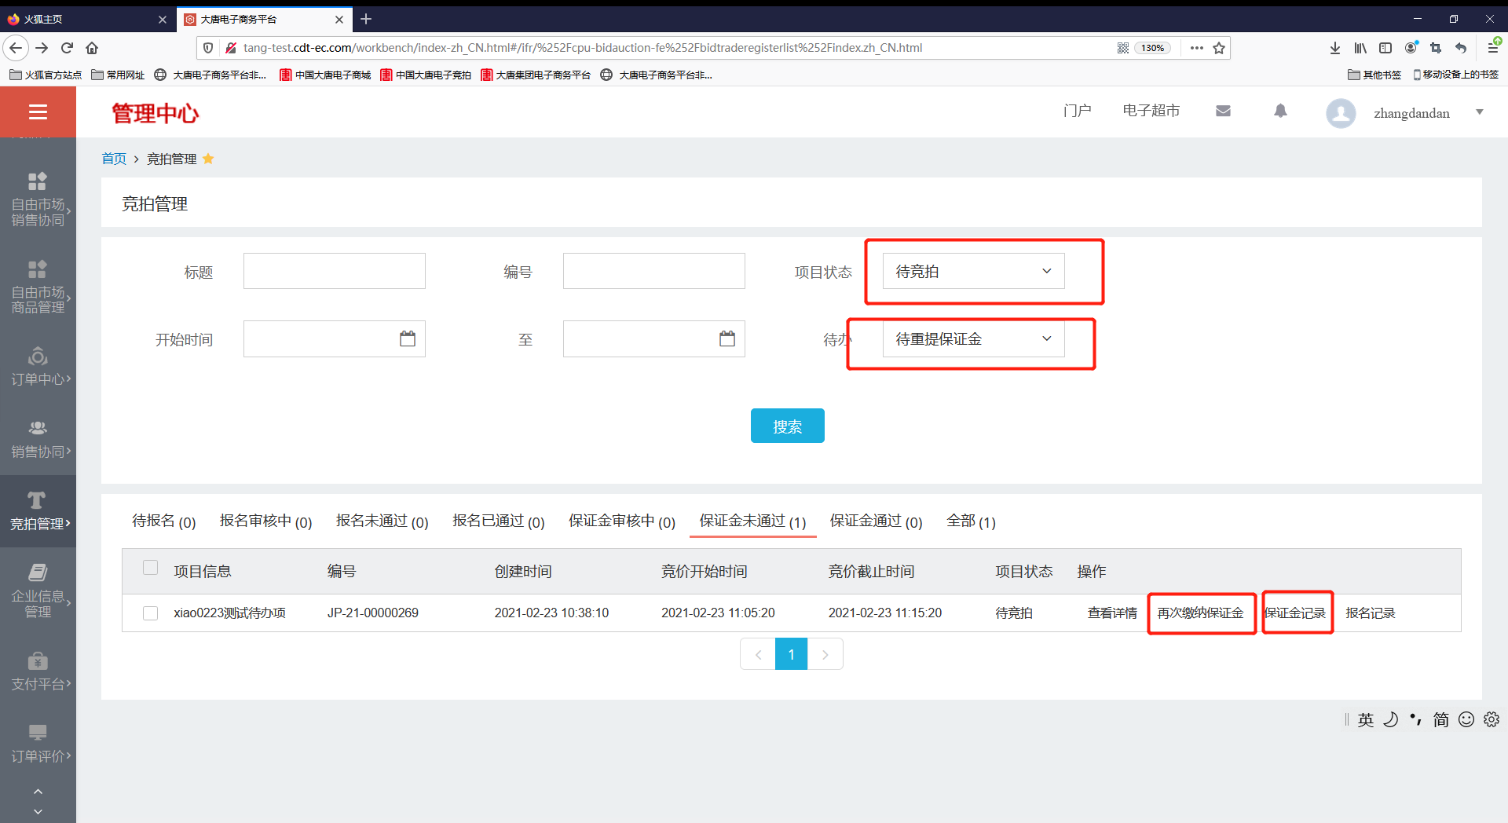
图【被驳回后再次缴纳保证金】
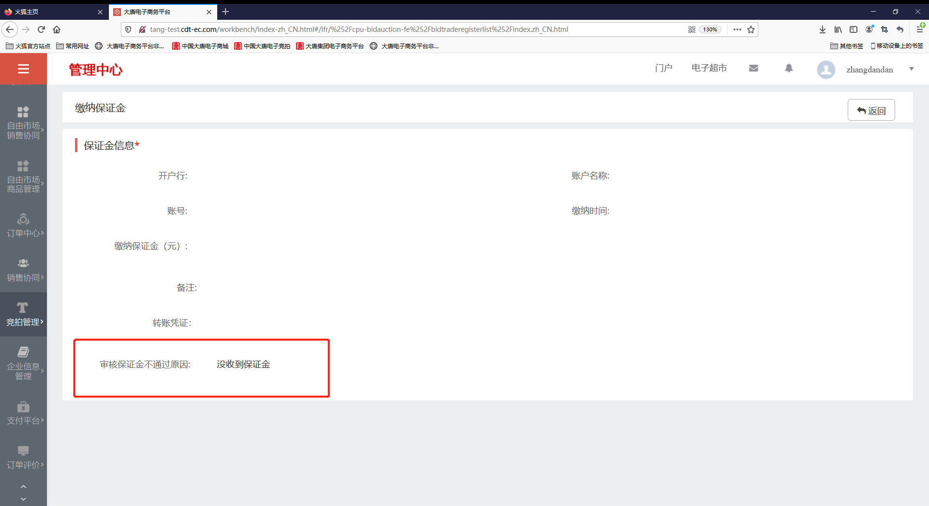
图【查看保证金被驳回原因】

3.3.3 缴纳保证金通过
在保证金审核时，若回收商的缴纳保证金申请被经办人审批“通过”，该竞拍项目将转入“保证金通过”页签列表中显示。回收商可在“保证金通过”页签下找到该项目，点击操作列【查看详情】按钮可查看竞拍项目信息，点击【保证金记录】按钮可查看缴纳保证金信息。如图所示：
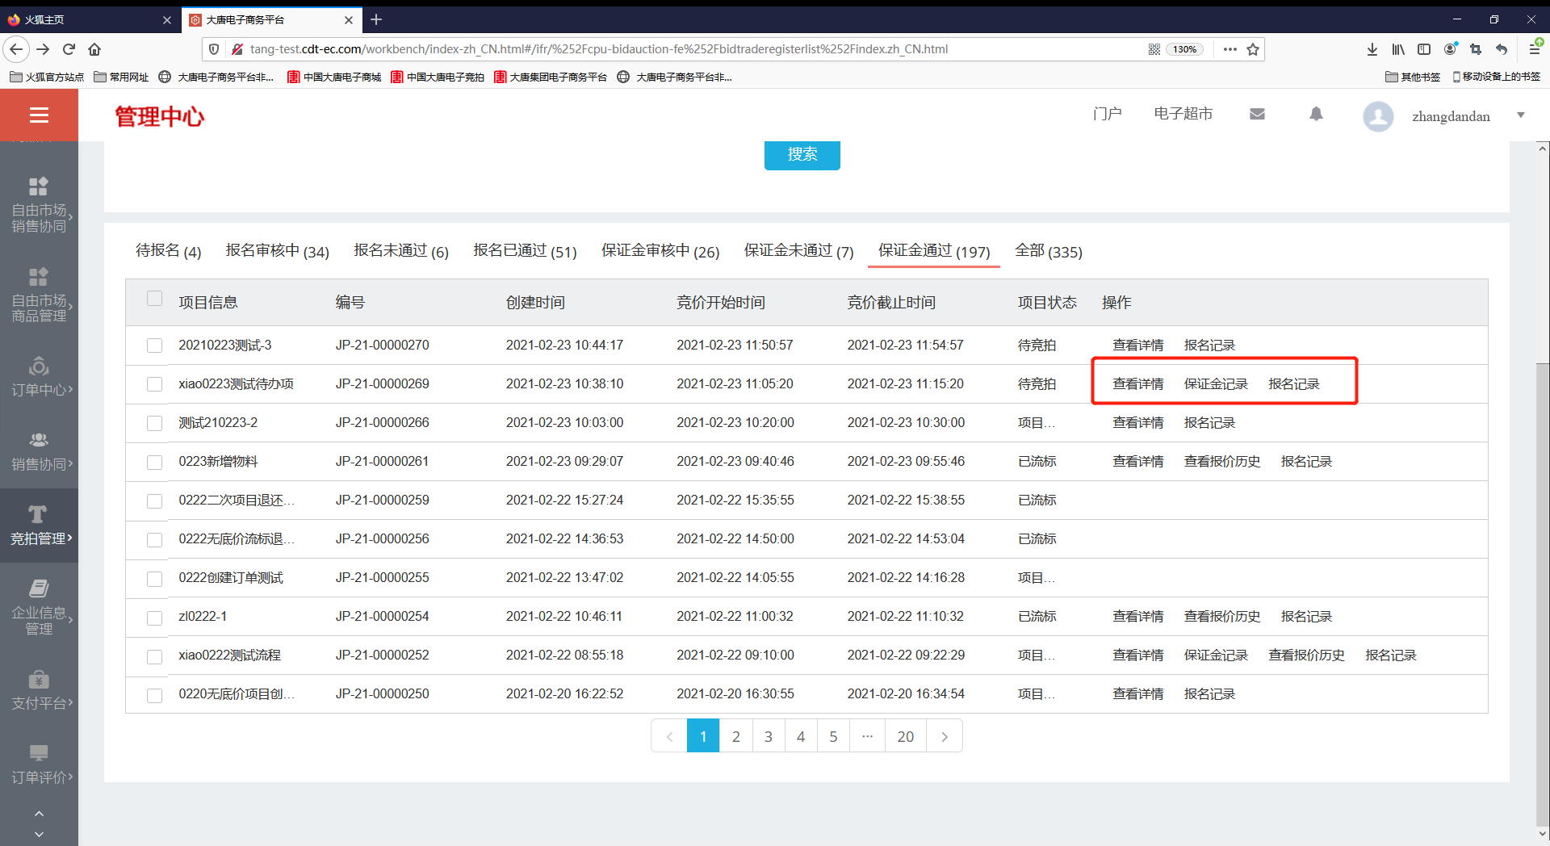
回收商缴纳保证金的审核通过后，就可以等待竞拍开始时间后进入竞拍大厅即可。

3.4 竞拍大厅
在【竞拍管理】页面中，回收商用户在【待办】搜索“待进大厅”可在“保证金通过”或者“全部”页签找到该项目，回收商可点击项目状态为“竞拍中”的竞拍项目【竞拍大厅】按钮，进入竞拍大厅页面进行报价。如图所示：
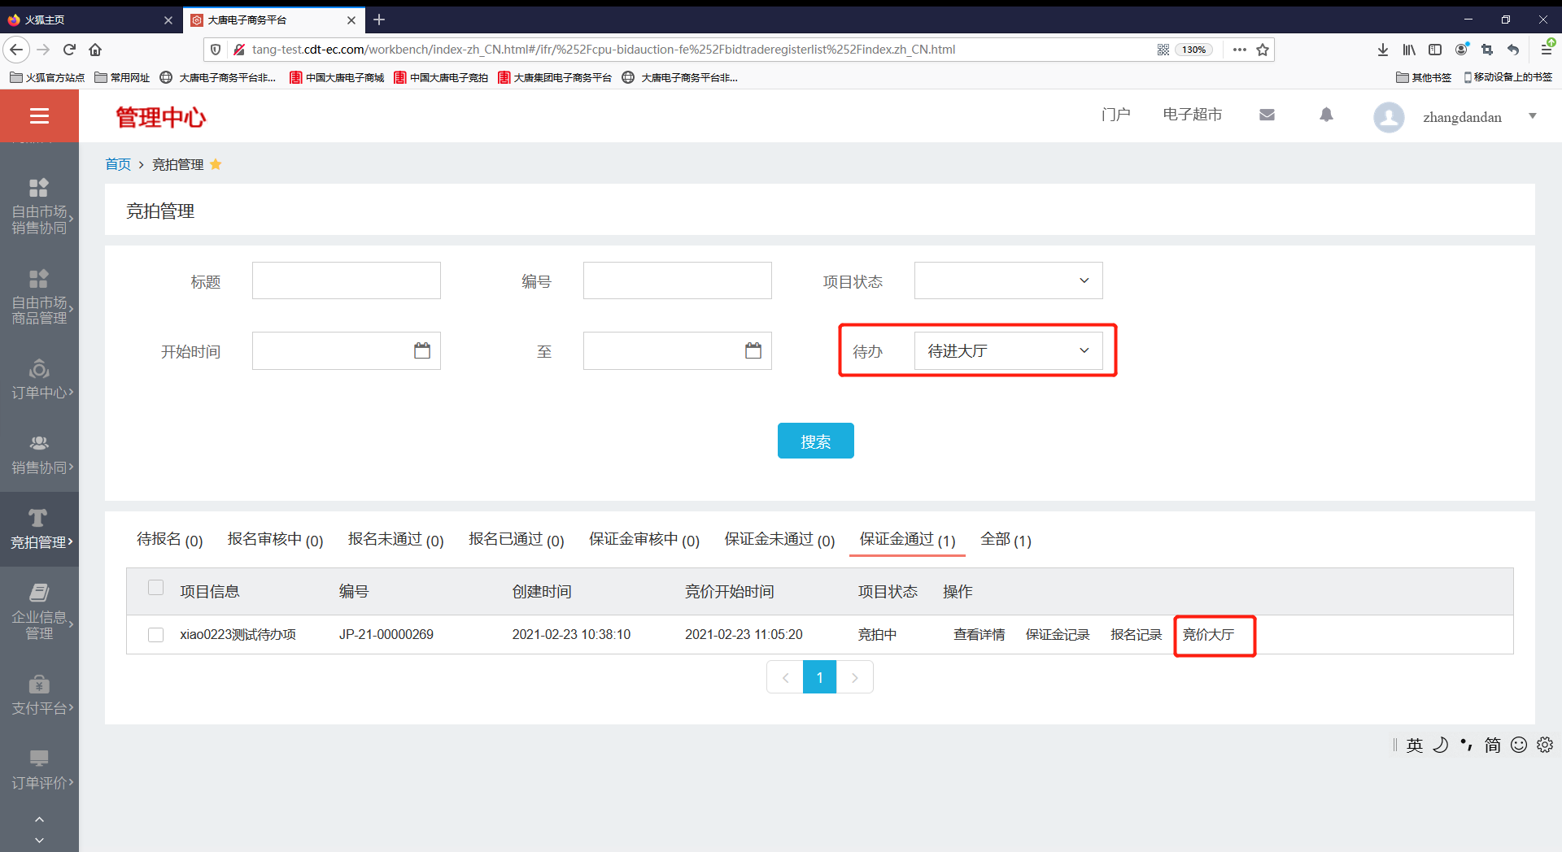
回收商可在竞拍大厅页面查看该竞拍项目设置的竞拍规则信息，包括：竞拍开始时间、竞拍结束时间、竞拍时长、倒计时时长、最小价格步长、起拍价等。回收商可直接输入报价金额或点选【自动报价】栏内的报价金额进行报价，当回收商输入报价金额时，只允许输入“起拍价+最小价格步长的整倍数”，并且不能低于或者等于当前最新报价。
报价成功后在页面上方显示，回收商可查看“我的出价”及“竞价排名”。如图所示：

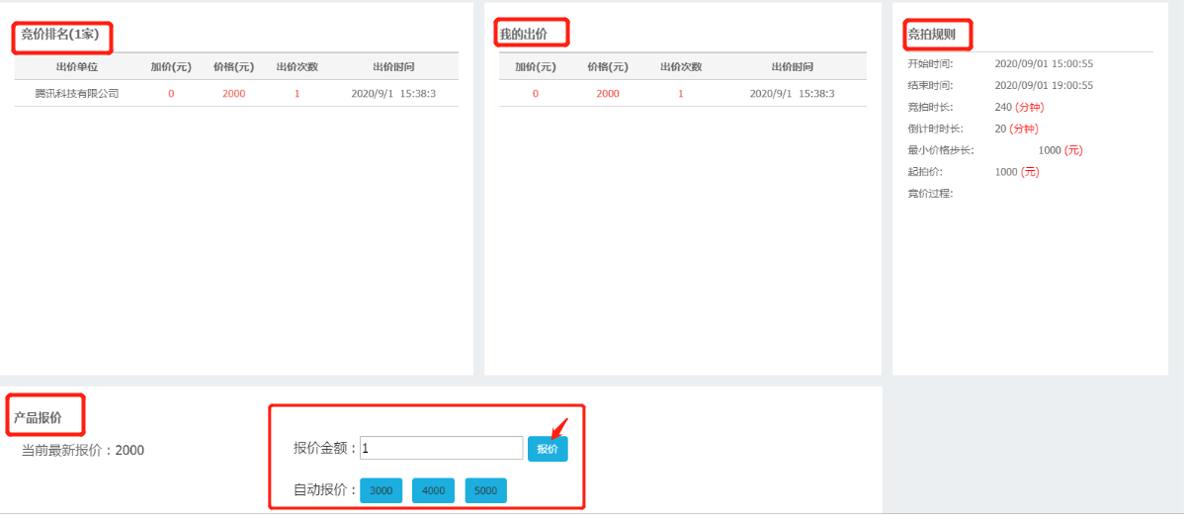
出价延时功能说明：
当竞拍结束时长小于或等于项目设置的“倒计时时长”时，如有回收商报价，那么系统会自动后延项目结束时间，重新按照“倒计时时长”进行项目结束时间倒计时。如下图所示：
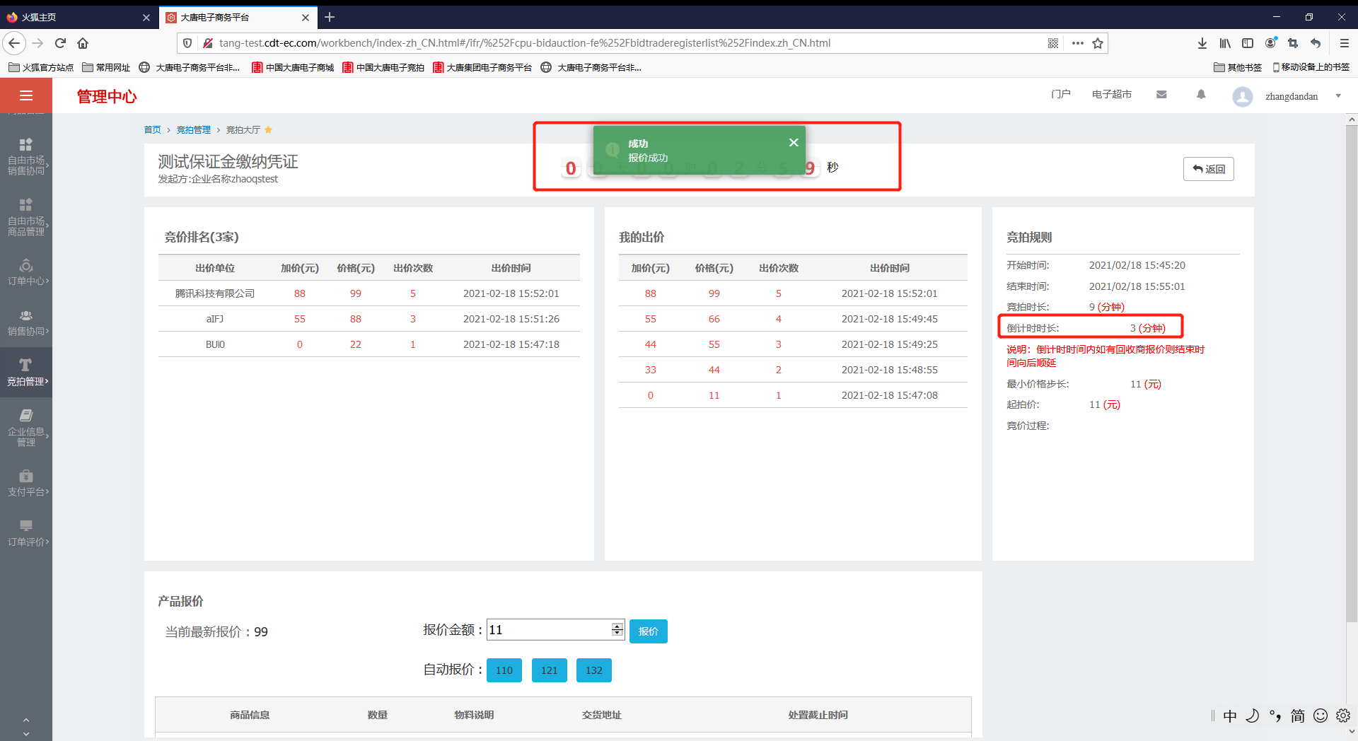

4 中标通知管理

4.1 中标通知书查看
登录用户后进入【管理中心】，在【竞拍管理】菜单，点击【中标通知】进入竞拍中标通知列表界面，回收商可点击查看列表中竞拍项目操作列的【查看详情】按钮，即可查看该竞拍项目的中标通知书。如图所示：
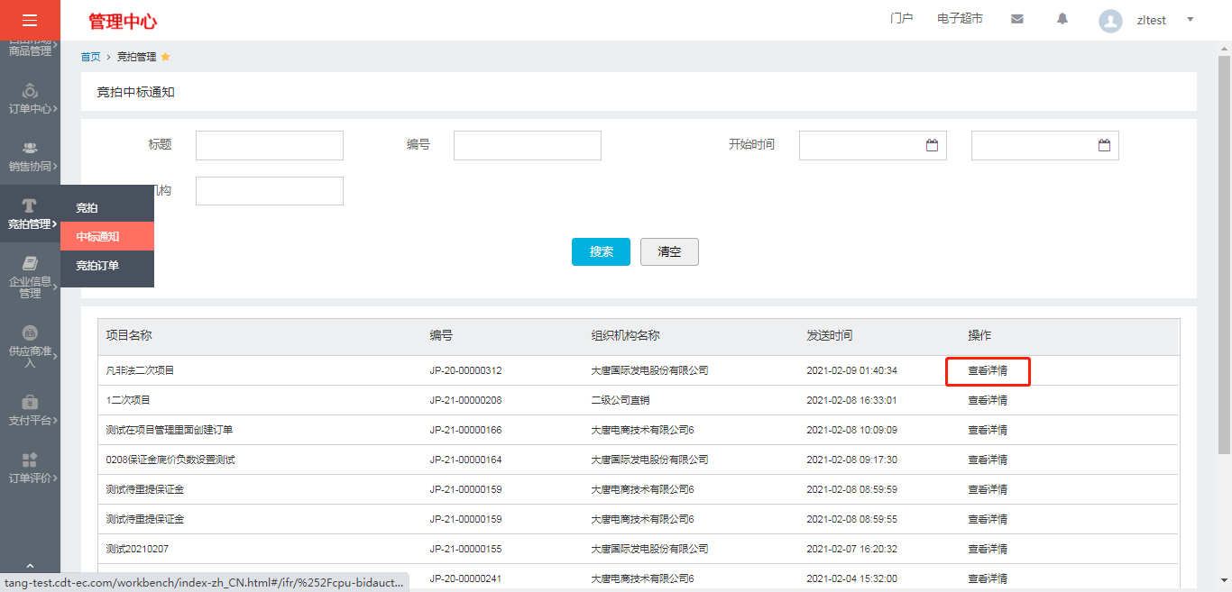
图【查看中标通知书】
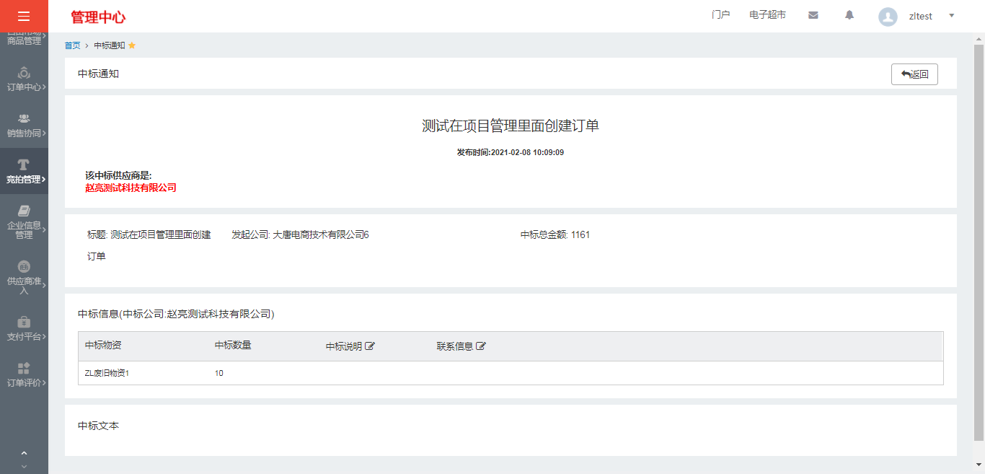
图【中标通知书页面】

5 订单与评价管理

5.1订单查看
进入【管理中心】下的【竞拍管理】功能页签，点击【竞拍订单】进入订单管理列表界面。如图所示：
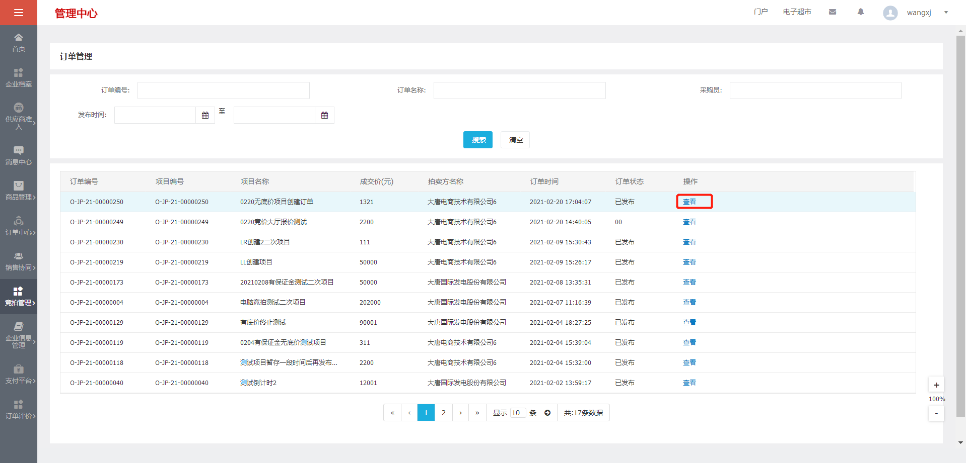
点击“查看”，即可查看订单具体信息。如图所示：
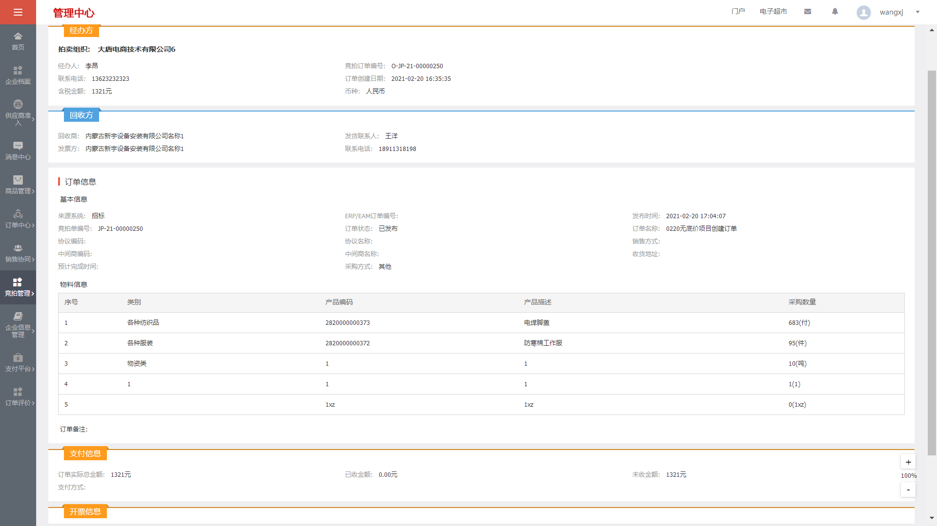

5.2 评价管理
经办人评价回收商后，回收商可以在系统中作反向评价。

